ШКОЛЬНЫЙ ЭТАП ВСЕРОССИЙСКОЙ ОЛИМПИАДЫ ШКОЛЬНИКОВ ПО ИСТОРИИ в 2020/2021 учебном году.
Задания
8 класс.
Время на выполнение заданий – 90 минут. Общая сумма баллов – 100
задания | 1 | 2 | 3 | 4 | 5 | 6 | 7 | 8 | 9 | 10 | 11 | 12 | итого
баллы | 12 | 8 | 8 | 5 | 10 | 6 | 10 | 9 | 6 | 12 | 10 | 4 | 100
баллы уч-ся

Задание 1. Историк должен грамотно писать исторические понятия и термины. Перед вами список вспомогательных исторических дисциплин. Впишите правильную букву (буквы) вместо пропусков и объясните название термина (1 балл за грамотно написанное слово и 1 балл за пояснение термина. Итого 12 баллов):
- Г__не__логия_________________________________________________
- Нум_зматика_________________________________________________
- Хр_н_логия-_________________________________________________
- С_рагистика-_________________________________________________
- Г_ральдика-__________________________________________________
- Пале_графия-_________________________________________________
Задание 2. Выберите один правильный ответ и ответ внесите в таблицу: (1 балл за каждый правильный ответ. Итого: 8 баллов):
2.1. Племена полян расселялись на территории:
1)по реке Сож; 2) по среднему течению реки Днепр и по реке Десна; 3) по западному берегу реки Днепр; 4) по реке Ока.
2.2. Лично свободные крестьяне назывались:
1)экономические; 2) черносошные;3) казаки;4) монастырские.
2.3. «Житием» в древнерусской литературе называли:
1) поучение князей наследниками; 2) эпические сказания о героях;
3)описания деятельности христианских святых; 4)запись событий истории государства Российского.
2.4. Землевладение, представленное за службу князю, называлось:
1)вотчиной; 2)усадьбой; 3)поместьем; 4) местничество.
2.5. Второй по значимости чин в Боярской думе назывался:
1) посадник; 2) воевода; 3)окольничий; 4)приказчик.
2.6. Иконописец Андрей Рублев расписывал:
1) Софийский собор в Киеве; 2) Успенский собор во Владимире;
3) Церковь Покрова на Нерли; 4) Храм Вознесения в Коломенском.
2.7. Назовите автора теории «Москва – третий Рим»:
1) старец Филофей; 2) Иосиф Волоцкий; 3) Митрополит Макарий;
4) Протопоп Сильвестр.
2.8. Для развития российской экономики XVII было характерно:
1)появление первых мануфактур; 2) отделение ремесла от сельского хозяйства; 3)появление ремесленных цехов; 4)отходничество крестьян на заработки в города.
Ответ:
2.1 | 2.2 | 2.3 | 2.4 | 2.5 | 2.6 | 2.7 | 2.8

Задание 3. Выберите несколько верных ответов в каждом задании. Ответы внесите в таблицу (За правильные ответы по 2 балла. Итого-8 баллов)
3.1. К гуманистам эпохи Возрождения относят:
1) Никколо Макиавелли, 2) Жан-Жак Руссо́, 3) Томаса Мора,4) Франсуа Рабле.
3.2. Какие из представленных ниже государственных деятелей входили в Избранную Раду:
1) А.Адашев; 2) В.Голицын; 3) А.Курбский;4) Василий Шуйский; 5) Сильвестр.
3.3. Высшими законосовещательными органами власти в России были:
1) Боярская дума, 2)Ближняя дума, 3)Земский собор,4) Коллегии.
3.4. В состав второго ополчения входили:
1) К.Минин, 2) М.Пожарский, 3) П.Ляпунов,4)Д.Трубецкой
Ответ:
3.1 | 3.2 | 3.3 | 3.4

Задание 4. Объясните, по какому принципу образованы следующие ряды: (за ответ по 1 баллу, итого 5 баллов).
4.1. Перун, Даждьбог, Ярило, Сварог.
Ответ: ______________________________________________________________________
4.2. Былины, сказки, песни.
Ответ: ______________________________________________________________________
4.3. Михаил Ярославич, Дмитрий Михайлович Грозные Очи, Борис Александрович.
Ответ: ______________________________________________________________________
4.4. Крестьяне, духовенство, дворяне, казачество.
Ответ:
4.5. Взятие Нарвы, Полтавская битва, Гангутское сражение
Ответ:
Задание 5. Укажите, какое слово, словосочетание или дата в каждом из приведенных логических рядов является лишним и объясните почему? (2 балла за полный ответ (1 балл за лишнее слово (или дату), 1 балл за объяснение), итого 10 баллов)
5.1. Архангельская, Ирбитская, Свенская, Макарьевская, Казанская.
Ответ:_______________________________________________________________________
5.2. «Повесть о Ерше Ершовиче», «О Шемякином суде», «Сказание о куре о лисице», «Повесть об Ульяне Осорьиной».
Ответ:_______________________________________________________________________
5.3. 1642, 1648,1650,1662. Ответ:_______________________________________________________________________
5.4. Столбовский мир, Деулинское перемирие, Поляновский мир, Андрусовское перемирие.
Ответ:_______________________________________________________________________
5.5. Макарий, Иов, Гермоген, Филарет, Никон.
Ответ:_______________________________________________________________________
Задание 6. Расположите события российской и всеобщей истории в правильной хронологической последовательности, внеся соответствующие цифру в таблицу (По 3 балла за цепочку, итого 6 баллов)
6.1. 1) Распад Ливонского ордена;
2) Принятие христианства на Руси;
3) Стояние на Угре;
4) Падение Византийской империи под ударами турок-османов;
5) Азовское сидение;
6) Аугсбургский религиозный мир.
Ответ:
1 | 2 | 3 | 4 | 5 | 6

6.2.
1) «Поучение детям»
2) «Моление» Даниила Заточника
3) «Хождение за три моря Афанасия Никитина»
4) «Слово о полку Игореве»
5). «Синопсис»
6) «Сказание о князьях Владимирских»
Ответ:
1 | 2 | 3 | 4 | 5 | 6
Задание 7. Установите соответствие между именами известных историков и их трудами. Запишите в таблицу выбранные буквы под соответствующими цифрами. За каждое верное соответствие – 2 балла. (Итого 10 баллов).
№ | Ф.И.О. историка | № | Название труда:
1 | В.Н.Татищев | А | «Краткий российский летописец с родословием»
2 | М.В. Ломоносов | Б | «Курс русской истории»
3 | Н.М.Карамзин | В | «История государства Российского»
4 | Н.И. Костомаров | Г | «История России с самых древнейших времен»
5 | В.О.Ключевский | Д | «Русская история в жизнеописаниях ее главнейших деятелей».

Ответ:
1 | 2 | 3 | 4 | 5
Задание 8. Ознакомьтесь с общим списком и его разбивкой на три логические группы. Озаглавьте название каждой из групп, распределите элементы списка по этим трем группам. (1 балл дается за название группы, 2 балла за полное заполнение каждой группы. Итого за задание дается до 9 баллов ).
1)фунт, 2) сажень, 3)бочка , 4) верста, 5) ведро, 6) кружка, 7) пуд, 8) десятина
Ответ:

Задание 9. Заполните пронумерованные пропуски в тексте. Вставляемые понятия (имена, даты, географические названия и др.) занесите под соответствующими порядковыми номерами в таблицу. (Итого 6 баллов)
Современники называли 17 век (1 - термин)_________. В (2 - год)______ в ответ на попытку правительства пополнить казну за счет введения дополнительной пошлины на (3 - продукт)_______ в столице вспыхнуло крупное восстание. 1 июня (2 - год)_______ Царь (4 - Имя и Отчество)________________ возвращался с богомолья из Троице-Сергиева монастыря в Кремль. Толпа москвичей пыталась подать ему жалобу на столичного градоначальника, главу Земского приказа (5 - фамилия)_____________. Его обвиняли в казнокрадстве, приказной волоките, потворстве богатым горожанам и населению белых слобод, во введении высоких цен на хлеб и (3 - продукт)_______.Выступление оказалось настолько мощным, что царь был вынужден отдать на расправу не только (5 – фамилия)____________, но и главу Пушкарского приказа. Был отправлен в отставку и выслан из Москвы боярин (6 - Фамилия)_____________ - воспитатель царя (4 – Имя и отчество царя)___________, фактический управляющий государством.
Вставки:
1
2
3
4
5
6

Задание 10. Прочитайте текст и ответьте на вопросы (Итого 12 баллов).
Из сочинения историка Н.М. Карамзина
«Иван III принадлежит к числу весьма немногих государей, избираемых провидением решить надолго судьбу народов: он есть герой не только российской, но и всемирной истории... Иоанн явился на театре политическом в то время, когда новая государственная система вместе с новым могуществом государей возникла в целой Европе.
Россия около трёх веков находилась вне круга европейской политической деятельности... Хотя ничто не делается вдруг; хотя достохвальные усилия князей московских, от Калиты до Василия Тёмного, многое приготовили для единовластия и нашего внутреннего могущества, но Россия при Иоанне III как бы вышла из сумрака теней...
Иоанн, рожденный и воспитанный данником степной Орды..., сделался одним из знаменитейших государей в Европе; без учения, без наставлений, руководствуемый только природным умом... силою и хитростью восстанавливая свободу и целость России, губя царство Батыево, тесня... Литву, сокрушая вольность новогородскую, захватывая уделы, расширяя владения московские... Что оставил миру Александр Македонский? — Славу. Иоанн оставил государство, удивительное пространством, сильное народами, ещё сильнейшее духом правления. Россия Олегова, Владимирова, Ярославова погибла в нашествии монголов. Россия нынешняя образована Иоанном».
Вопросы:
10.1.Укажите хронологические рамки периода правления Ивана III . (2 балла)
____________________________________________________________________________
10.2. Почему Россия около трёх веков находилась вне круга европейской политической деятельности? (2 балла)
____________________________________________________________________________
10.3. С какими двумя важнейшими процессами в истории российской государственности совпало княжение Ивана III? (4 балла)
10.4. Какие события имел в виду историк, говоря о сокрушении «вольности новгородской» и гибели «царства Батыева»? Назовите не менее двух событий и их годы. (4 балла)
__________________________________________________________________________________________________________________________________________________________
Задание 11. Рассмотрите схему и выполните задание (Итого 10 баллов):
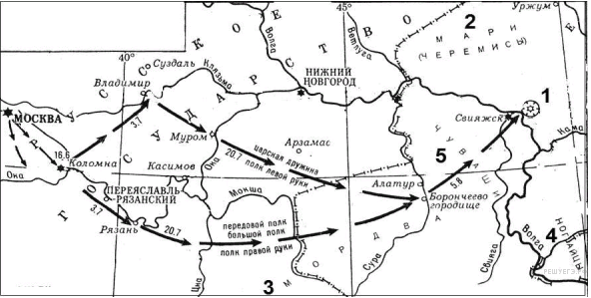
1. Укажите название города, обозначенного под цифрой 1 (2 балла)
Ответ:_________________________________
2. Назовите правителя, при котором происходили события, отраженные на карте (2 балла)
Ответ:_________________________________
3. Какое значение для развития страны имело вхождение в состав Российского государства Поволжья? (до 6 баллов)
Ответ:___________________________________________________________________________________________________________________________________________________________________________________________________________________________________________________________________________________________________________________________________________________________________________________________
Задание 12. Выберите фотографии, на которых запечатлены события периода Великой Отечественной войны 1941–1945 гг. (За ответ до 4 баллов)

1 | 2
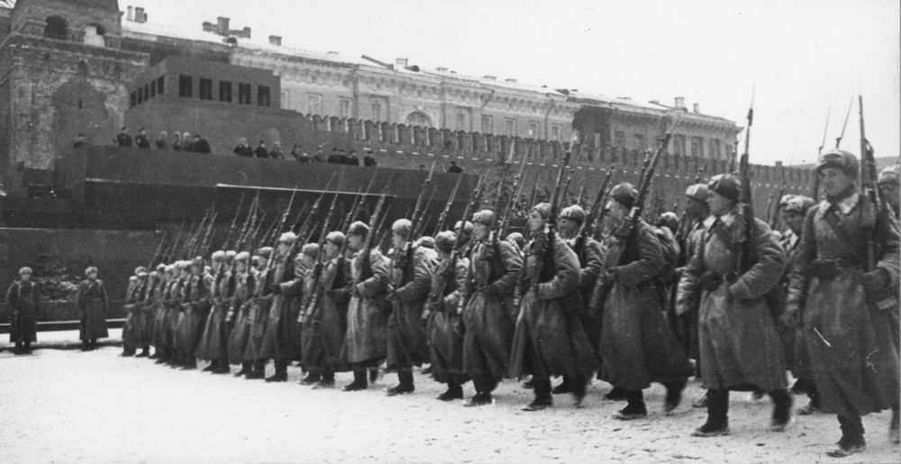 | 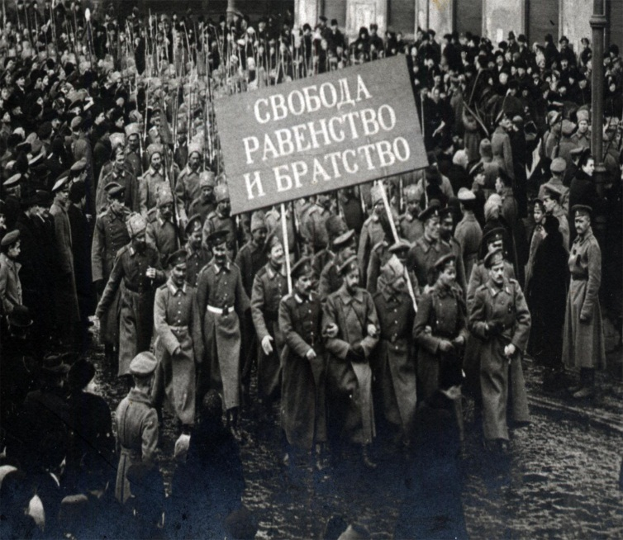
3 | 4
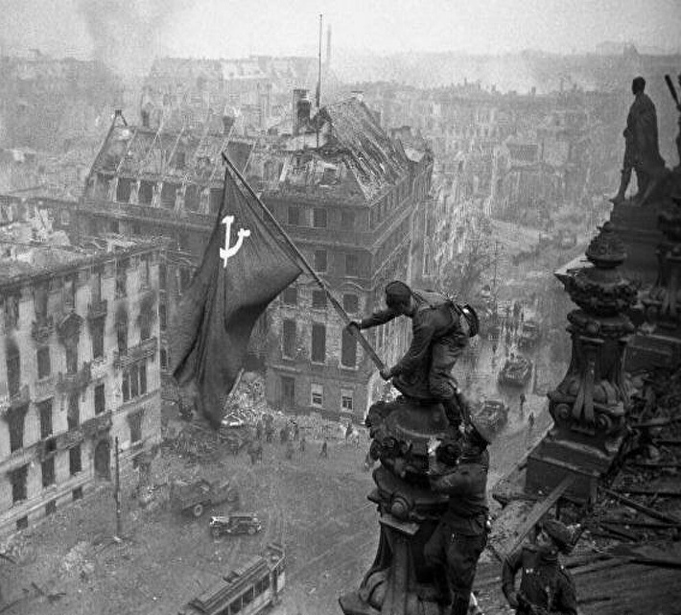 | 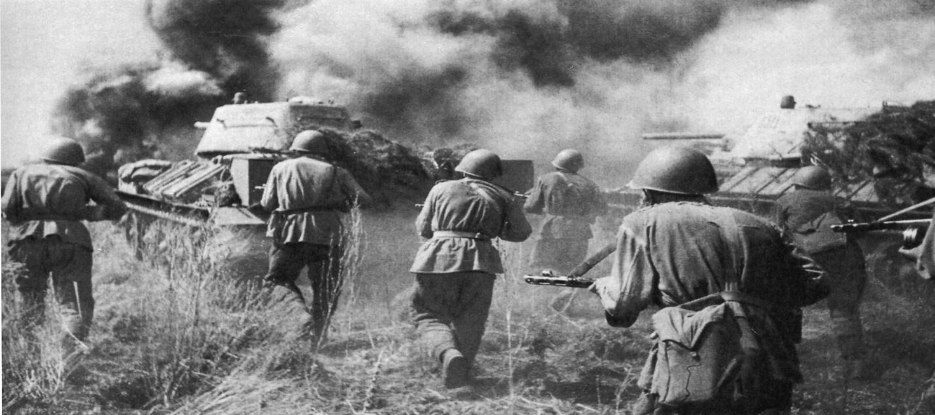
5 | 6
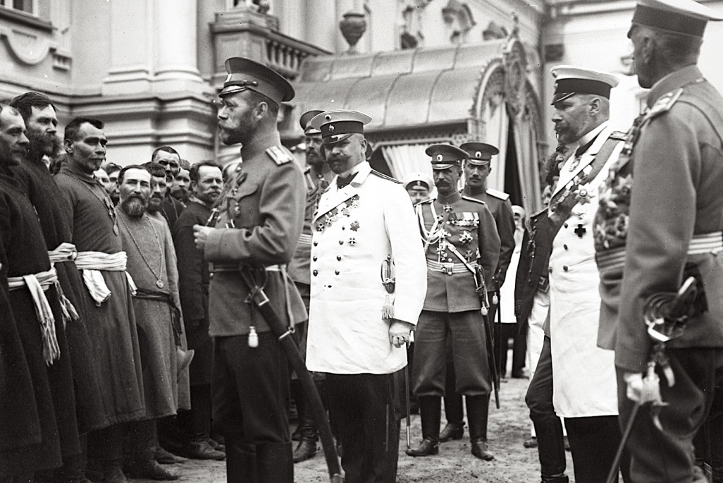 | 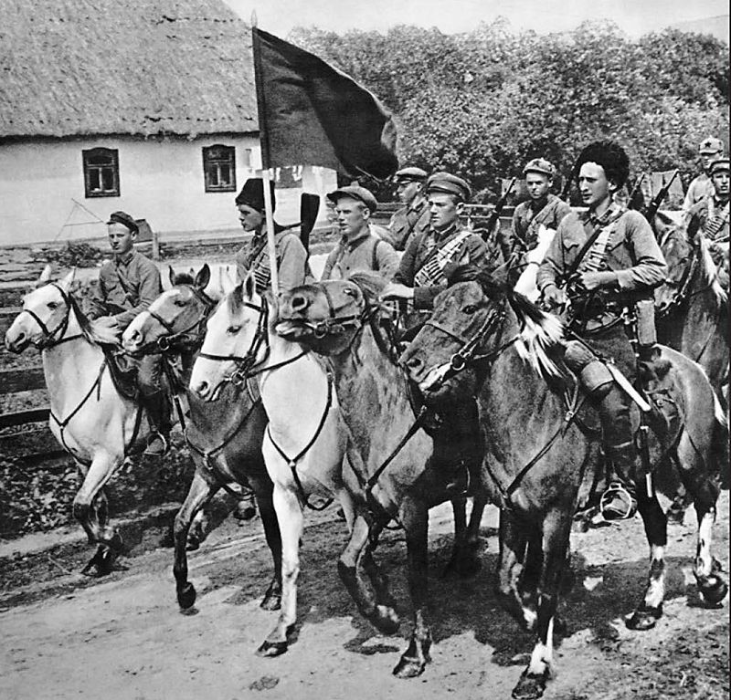
7 | 8
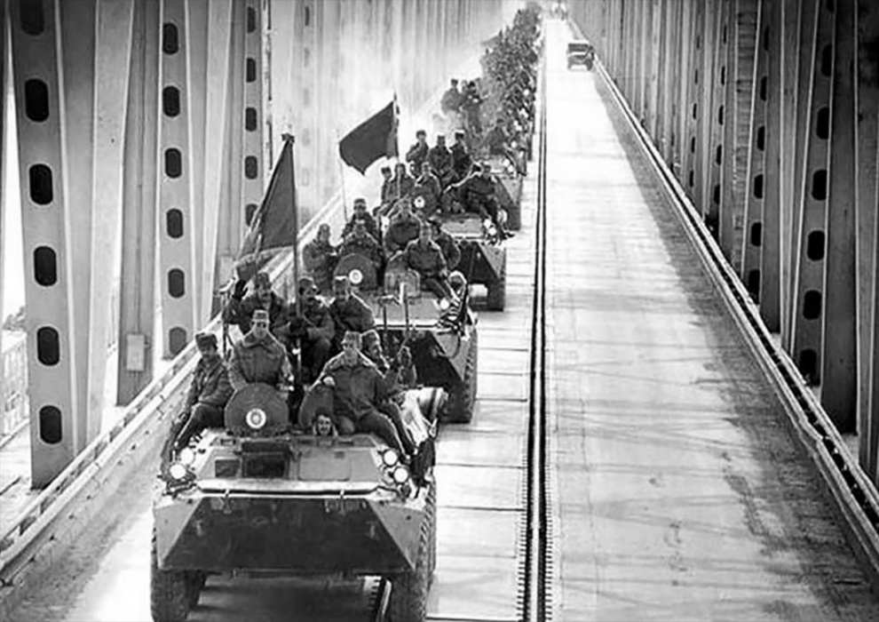 | 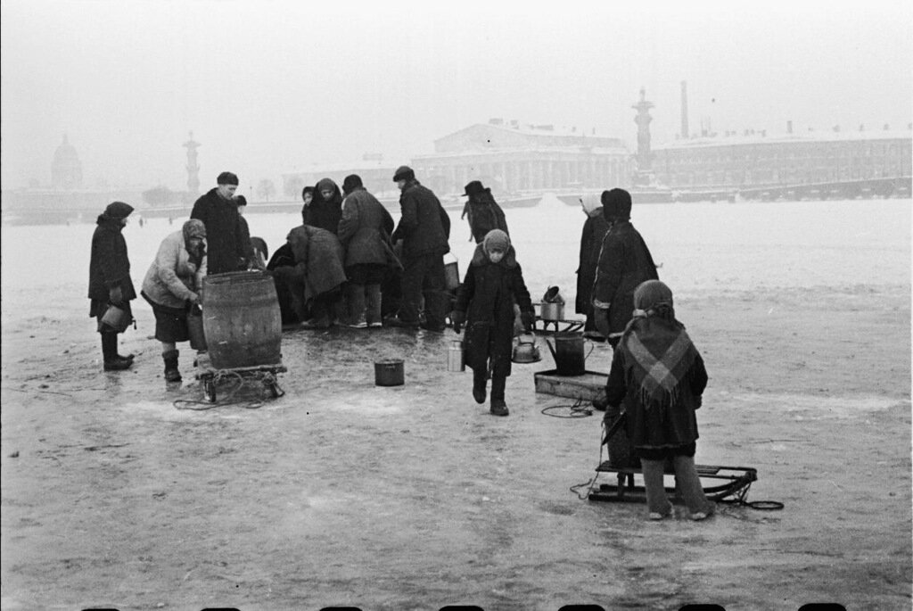

№ | Великая Отечественная война (да/нет)
1
2
3
4
5
6
7
8

